ZAROBLJENI CVIJET

Potreban materijal: pripremi:

- posuda sa širokim otvorom i poklopcem za paprat, mahovinu... za efekt šume , možeš koristiti i neki cvijet koji ti da majka (ili bez poklopca, ovisno o vrsti sobne biljke za efekt vrta)
- čista zemlja za cvijeće

- šljunak, mali kamenčići, ili pijesak
- sitne biljke poput paprati, mahovine...za efekt šume ili manje sobne biljčice za efekt vrta, mahovina, suha kora drveta,
- malo vode za zalijati
- razne figurice poput stabalca, gljiva, leptirića, mrava, bubamara...

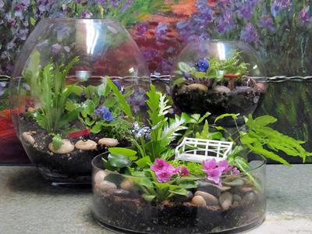
Izrada:
1. Stavite šljunak na dno posude
2. Na debeli šljunak stavite sitniji i nekoliko centimetara zemlje za cvijeće.
3. Pažljivo posadite pripremljene biljke u zemlju i stavite ukrase, od suhe mahovine,kore drveta, malih ukrasa. Možeš upotrijebiti i bubamare od kamenčića.
4. Zalijte zemlju, ali tako da ne bude previše vlažna.
5. Stavite svoj vrt/šumu na svijetlo mjesto, ne direktno na sunce.

Zamoli pomagača da ti poslika tvoj vrt i pošalje.

-Može koristiti i plastične prozirne boce,ili bilo koja ambalaža. na pr od destilirane vode, kojima će ti pomagač izrezati gornji dio.

Dobro se zabavi.

